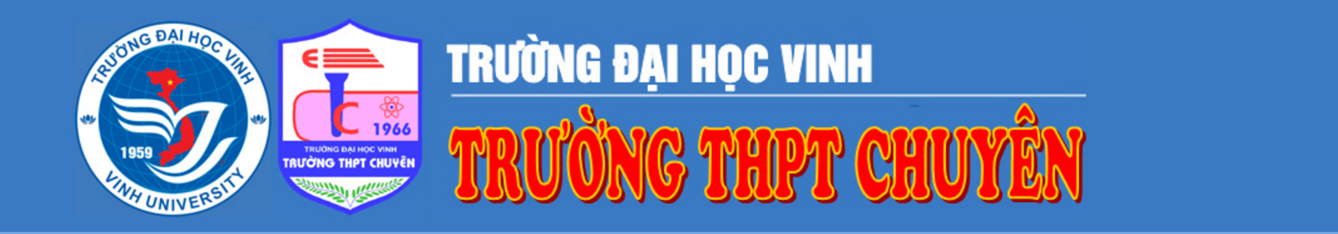
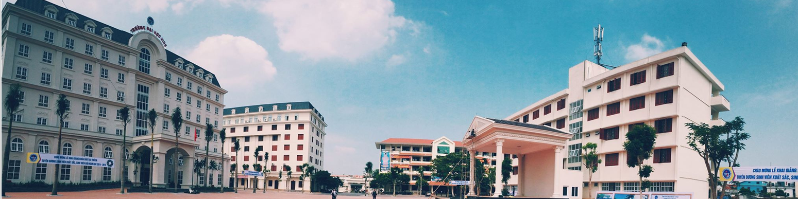

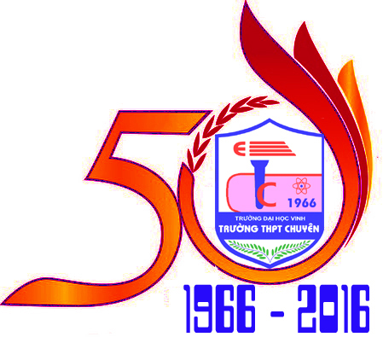 | Từ ngày thành lập tới nay, vượt qua bao khó khăn thử thách, Trường THPT Chuyên – Đại học Vinh luôn được các thế hệ lãnh đạo Trường Đại học Vinh dành mọi sự ưu ái, giúp đỡ hết sức nhiệt tình, thể hiện sự quan tâm sâu sắc của mình đối với sự nghiệp chăm lo, nuôi dưỡng những mầm tài năng cho quê hương, đất nước.
Các Phòng ban chức năng, Tổ chức trong Trường đã tạo điều kiện thuận lợi nhất về con người, về cơ sở vật chất, về trang thiết bị, về sách vở tài liệu... cho thầy, trò nghiên cứu, học tập.
Là nơi ươm mầm, nuôi dưỡng, phát triển tài năng Toán học, Vật Lý, Tin học, Hóa học, Ngoại ngữ, Sinh học của nhiều tỉnh phía Bắc miền Trung, Trường THPT Chuyên - Đại học Vinh không ngừng phấn đấu để lớn mạnh và đã gặt hái được rất nhiều thành quả tốt đẹp, xứng đáng với niềm tin yêu của toàn Trường, của phụ huynh gần xa và của tất cả các em học sinh thân yêu
Một trong đó nhân tố đầu tiên và quyết định đối với sự phát triển của Trường THPT Chuyên – Đại học Vinh là sự nỗ lực phấn đấu liên tục của đội ngũ giáo viên trong Nhà trường - những nhà giáo giàu tài năng, trí tuệ và tâm huyết ngày đêm cống hiến trái tim và nghị lực, nhiệt tình và tri thức cho sự nghiệp chăm sóc, đào tạo những mầm tài năng khoa học cho Tổ quốc. Đó là kết quả của tinh thần đoàn kết nhất trí, của sự đồng tâm hiệp lực, ra sức giáo dục bồi dưỡng thế hệ trẻ không biết mệt mỏi của đội ngũ cán bộ, giáo viên, công chức trong Nhà trường. Nhiều thầy giáo, cô giáo là những tấm gương sáng say mê khoa học, có quyết tâm cao trong việc không ngừng nâng cao trình độ học vấn, tay nghề, chuyên môn nghiệp vụ, tài năng sư phạm của mình. Những thầy, cô giáo lớn tuổi thì tâm huyết, mẫu mực; những thầy cô giáo trẻ thì nhiệt tình, hăng say, giàu hoài bão, khát vọng vươn lên làm gương cho học sinh noi theo. Chân lý “Thầy nào, Trò nấy” được thể hiện đậm nét trong kết quả đào tạo của Trường trong nhiều thập kỷ qua. Một nhân tố vô cùng quan trọng khác thường xuyên tác động đối với học sinh là các em ý thức được niềm vinh dự khi bản mình được học tập rèn luyện trong một môi trường “Chuyên”. Nhà trường có một Trung tâm thư viện rất lớn, tạo điều kiện rất thuận lợi cho các em có đủ tài liệu, sách giáo khoa, sách tham khảo để học tập và nghiên cứu. Qua thầy, qua sách, qua mạng Internet các em thường xuyên được tiếp xúc với những tri thức khoa học mới mẻ, phương pháp học tập, nghiên cứu tiên tiến, hiện đại. Hàng ngày các em được tiếp xúc với một lượng thông tin dồi dào, phong phú.
Trong hoạt động nội khóa, ngoại khóa, học bồi dưỡng, thực hành, thí nghiệm, các thầy cô giáo luôn chú ý bồi dưỡng cho các em động cơ học tập đúng đắn, phương pháp học tập khoa học, lòng say mê học tập, tìm tòi, sáng tạo, khát vọng chiếm lĩnh tri thức giàu có của dân tộc và nhân loại; tích cực chuẩn bị hành trang tri thức, bản lĩnh, nhân cách làm người cho các em sao cho phù hợp với xu thế hội nhập quốc tế. Vào học ở Trường THPT Chuyên - Đại học Vinh các em trưởng thành rất nhanh trong môi trường học tập tốt, lớn lên qua trang sách, trang đời. Ngoài 6 môn Toán học, Tin học, Vật lý, Hóa, học Tiếng Anh và Sinh học là những môn Chuyên, các em còn được học tập một cách bài bản, nghiêm túc tất cả các môn học khác trong nhà trường trung học. Các em được trang bị đầy đủ tri thức kỷ năng để dự thi Học sinh giỏi Quốc gia, Quốc tế, thi vào nhiều Trường Đại học có uy tín theo thiên hướng, sở thích, sở trường của từng em. Có thể nói học sinh Trường THPT Chuyên – Đại học Vinh được tiếp nhận sâu sắc một hệ thống kiến thức khá hài hòa, cân đối chứ không thiên lệch hay bị cắt xén.
Tất cả những nhân tố trên đây đã hình thành ở các em những tố chất, phẩm chất tốt đẹp, giúp các em sớm định hướng được đường đi trong tương lai của mình. Các em sớm thích nghi, hòa nhập được với môi trường cuộc sống hiện đại, mỗi con người phải tự khẳng định mình trước xã hội, trước cuộc đời. Đó là một môi trường phức tạp, đầy thử thách, đầy tính cạnh tranh, ai cũng phải vươn lên vượt mình để chủ động đón nhận những thử thách mới.
Trong những năm gần đây, Trường THPT Chuyên – Đại học Vinh đã có một số thành tích nổi bật sau:

HS Đinh Lê Công đã giành Giải Nhất môn Toán Quốc gia, Huy chương Bạc Olympic Toán Quốc tế năm 2013
 HS Lương Thị Mai Hương – Thủ khoa Khối B của Trường Đại học Y Hà Nội năm 2013 với 29,5 điểm
Năm học 2013 - 2014, Trường THPT Chuyên – Đại học Vinh đứng thứ 20 trong 77 Trường THPT Chuyên và trên 2.700 Trường THPT trong cả nước về kết quả thi Đại học.
 HS Phạm Anh Tú - Thủ khoa Khối A của Trường Đại học Bách khoa Hà Nội năm 2014 với 29 điểm

 HS Lê Thị Thu Trang với 28,00 điểm khối D, đã lọt vào Top 3 học sinh có điểm thi Đại học cao nhất trong tổng số 536.004 em dự thi Đại học Khối D trên cả nước năm 2015

65 học sinh đạt giải Học sinh giỏi Tỉnh năm 2016 với nhiều giải Nhất, Nhì, Ba

21 học sinh đạt giải Học sinh giỏi Quốc gia năm 2016

Hằng năm, có 100% học sinh đậu tốt nghiệp THPT, trên 90% học sinh đậu vào các Trường Đại học có uy tín

Được sự cho phép của Bộ Giáo dục và Đào tạo, năm học 2016 - 2017, Trường Đại học Vinh tuyển sinh vào lớp 10 Trường THPT Chuyên như sau:
§èI T¦îNG, §IÒU KIÖN Dù TUYÓN Vµ CHØ TI£U TUYÓN SINH
1. Khu vực tuyển sinh: Tuyển sinh trong cả nước.
2. Đối tượng và điều kiện dự tuyển: Là những học sinh tốt nghiệp trung học cơ sở (THCS) năm học 2015 - 2016 có đủ các điều kiện sau đây:
a) Xếp loại tốt nghiệp THCS từ loại khá trở lên;
b) Xếp loại học lực cả năm học của các lớp cấp THCS loại khá trở lên;
c) Xếp loại hạnh kiểm cả năm học của các lớp cấp THCS loại tốt;
d) Điểm trung bình cả năm lớp 9 của môn Toán (đối với chuyên Toán); môn Vật lý (đối với chuyên Vật lý); môn Hoá (đối với chuyên Hoá); đạt từ 8.0 trở lên; môn Sinh (đối với chuyên Sinh); môn Toán (đối với chuyên Tin) đạt từ 7.5 trở lên; môn Tiếng Anh (đối với chuyên Tiếng Anh) đạt từ 7.0 trở lên.
3. Chỉ tiêu tuyển sinh: 600 chỉ tiêu hệ chuyên: Toán học, Tin học, Vật lý, Hoá học, Sinh học, Tiếng Anh.

TuyÓn th¼ng
a) Điều kiện tuyển thẳng: Năm học 2016 - 2017 Nhà trường xét tuyển thẳng các thí sinh đăng ký xét tuyển thẳng thỏa mãn đồng thời các tiêu chí sau:
1. Cả 4 năm học ở cấp THCS đều được xếp hạnh kiểm loại Tốt;
2. Học lực cả năm học của các lớp cấp THCS đạt loại Khá trở lên;
3. Xếp loại tốt nghiệp THCS đạt loại Giỏi;
4. Điểm trung bình cả năm học lớp 9 của từng môn: Ngữ văn, Tiếng Anh, Toán phải đạt từ 7,0 điểm trở lên; môn chuyên đăng ký xét tuyển phải đạt từ 8,0 điểm trở lên;
5. Đạt giải Ba trở lên trong các Kỳ thi chọn học sinh giỏi lớp 9 cấp tỉnh và môn đạt giải đúng với môn chuyên đăng ký xét tuyển thẳng (riêng đối với lớp chuyên Tin, xét tuyển thẳng học sinh đạt giải Khuyến khích trở lên của môn Toán cấp tỉnh hoặc học sinh đạt giải Ba trở lên trong kỳ thi Tin học trẻ cấp tỉnh của năm học lớp 9; môn chuyên tiếng Anh còn xét tuyển thẳng học sinh đạt giải Khuyến khích trở lên của kỳ thi tài năng tiếng Anh toàn quốc trong năm học lớp 9);
6. Số lượng tuyển thẳng không vượt quá 20% tổng chỉ tiêu tuyển sinh.
b) Hồ sơ đăng ký xét tuyển thẳng, bao gồm:
- Phiếu đăng ký xét tuyển thẳng: Tải file đính kèm ở cuối trang.
- Bản sao kết quả học tập và rèn luyện cả năm học của các lớp cấp trung học cơ sở có xác nhận của Hiệu trưởng trường THCS: Tải file đính kèm ở cuối trang.
- Bản photocoppy (có công chứng) giấy chứng nhận kết quả các kỳ thi chọn học sinh giỏi trong năm lớp 9;
- Phong bì ghi rõ địa chỉ người nhận và số điện thoại liên lạc;
- 02 ảnh cỡ 3x4cm (ảnh chân dung mới chụp không quá 6 tháng), mặt sau của ảnh ghi rõ họ tên, ngày tháng năm sinh;
- Lệ phí tuyển thẳng: 50.000đ/hồ sơ xét tuyển thẳng;
Thời gian, địa điểm phát hành và thu nhận Hồ sơ xét tuyển thẳng giống như đối với Hồ sơ dự thi.
c) Thông báo kết quả xét tuyển thẳng: Nhà trường sẽ thông báo kết quả xét tuyển thẳng trước khi thi tuyểjn ít nhất 02 ngày trên website của Trường Đại học Vinh và website của Trường THPT Chuyên.

THI TUYÓN
1. Hồ sơ đăng ký dự thi (theo mẫu của Trường Đại học Vinh), bao gồm:
- Đơn xin dự thi, trong đó lưu ý ghi rõ nguyện vọng 1 (chỉ ghi một trong 6 hệ chuyên: Toán, Tin, Vật lý, Hoá, Tiếng Anh, Sinh);
- Chỉ thí sinh đã đăng ký nguyện vọng 1 vào chuyên Toán thì mới được đăng ký nguyện vọng 2 vào chuyên Tin.
- Bản sao kết quả học tập và rèn luyện cả năm học của các lớp cấp THCS có xác nhận của Hiệu trưởng trường THCS (có mẫu kèm theo);
- Một phong bì ghi rõ địa chỉ người nhận và số điện thoại liên lạc;
- 02 ảnh cỡ 3x4cm (ảnh chân dung mới chụp không quá 6 tháng), mặt sau của ảnh ghi rõ họ tên, ngày tháng năm sinh.
2. Địa điểm mua hồ sơ và nộp hồ sơ đăng ký dự thi:
- Thí sinh có nguyện vọng đăng ký dự thi có thể mua hồ sơ tại Phòng Đào tạo hoặc tại Văn phòng Trường THPT Chuyên, Trường Đại học Vinh.
- Sau khi hoàn tất hồ sơ, nộp hồ sơ đăng ký dự thi tại Phòng Đào tạo.
3. Lệ phí đăng ký dự thi, lệ phí dự thi và xét tuyển: 200.000đ (Hai trăm nghìn đồng)/thí sinh, bao gồm:
- Lệ phí đăng ký dự thi;
- Lệ phí sơ tuyển Vòng 1 và Vòng 2;
- Lệ phí dự thi.
4. Thời gian phát hành và nhận hồ sơ đăng ký dự thi:
Từ ngày 10/5 đến hết ngày 05/6/2016 (trừ ngày lễ và Chủ Nhật).

Thêi gian vµ m«n thi
1. Thời gian thi:
Trong hai ngày 11 và 12 tháng 6 năm 2016.
2. Môn thi:
- Hệ chuyên Toán, Tin, dự thi 4 môn: Tiếng Anh, Ngữ Văn, Toán vòng I, Toán vòng II.
- Hệ chuyên Vật lý, dự thi 4 môn: Tiếng Anh, Ngữ Văn, Toán vòng I, Vật lý.
- Hệ chuyên Hoá, dự thi 4 môn: Tiếng Anh, Ngữ Văn, Toán vòng I, Hoá học.
- Hệ chuyên Tiếng Anh, dự thi 4 môn: Tiếng Anh, Ngữ Văn, Toán vòng I, Tiếng Anh chuyên.
- Hệ chuyên Sinh, dự thi 4 môn: Tiếng Anh, Ngữ Văn, Toán vòng I, Sinh học.
3. Thời gian làm bài:
- Môn Tiếng Anh (không chuyên): 60 phút;
- Môn Toán vòng I, Ngữ Văn, Hoá học, Sinh học và Tiếng Anh chuyên: 120 phút;
- Môn Toán vòng II, Vật Lý: 150 phút.

4. Nguyên tắc và điều kiện xét tuyển: Theo Quy chế tuyển sinh Trường THPT Chuyên.
a) Nguyên tắc chung:
- Thí sinh phải dự thi đủ các môn thi:
+ Môn 1 (M1): Tiếng Anh (không chuyên)
+ Môn 2 (M2): Ngữ Văn
+ Môn 3 (M3): Toán vòng I
+ Môn 4 (M4): Môn chuyên (Toán vòng II, Vật lý, Hoá học, Sinh học, Tiếng Anh)
- Thí sinh không vi phạm Quy chế tuyển sinh.
- Điểm TBC = [Điểm M1 + Điểm M2 + Điểm M3 + (Điểm M4 x 2)]/5
- Vòng 1: Tổ chức sơ tuyển đối với những thí sinh có hồ sơ dự tuyển và đủ điều kiện dự tuyển theo mục I.2.
- Vòng 2: Tổ chức thi tuyển đối với những thí sinh đã qua sơ tuyển vòng 1.
b) Điều kiện xét tuyển:
+ Các bài thi đều đạt điểm lớn hơn 2,0.
+ Điểm thi môn chuyên phải đạt từ 5,0 trở lên.
c) Nguyên tắc xét tuyển: Xét tuyển từ điểm cao xuống thấp đến khi đủ chỉ tiêu được giao.

CHẾ ĐỘ CHÍNH SÁCH ƯU TIÊN CHO THÍ SINH TRÚNG TUYỂN
1. Nhà trường cấp học bổng đặc biệt 1.000.000đ/tháng cho những học sinh học giỏi, phẩm chất đạo đức tốt, đạt giải trong các kỳ thi chọn học sinh giỏi quốc gia, quốc tế (từ khuyến khích trở lên) nếu có Đơn tình nguyện sau khi tốt nghiệp THPT đăng ký xét tuyển vào học tại Trường Đại học Vinh. Trong quá trình học đại học, nếu có kết quả học tập, rèn luyện tốt sẽ được Nhà trường tuyển dụng làm cán bộ của Trường.
2. Cấp học bổng đặc biệt cho 02 học sinh đến nhập học có kết quả thi tuyển cao nhất cho mỗi môn chuyên.
3. Có phần thưởng đặc biệt cho những học sinh đạt giải trong kỳ thi học sinh giỏi quốc gia, quốc tế.
4. Thực hiện đầy đủ chế độ chính sách và học bổng khuyến khích học tập theo quy định.
5. Có chỗ ở tại Ký túc xá của Trường cho học sinh trúng tuyển nếu có nhu cầu.
Mọi thông tin, đề nghị liên lạc theo địa chỉ:
Phòng Đào tạo, Trường Đại học Vinh, số 182, đường Lê Duẩn, thành phố Vinh, tỉnh Nghệ An, Điện thoại: 038.3856394, Đường dây nóng tuyển sinh: 038.8988989.

